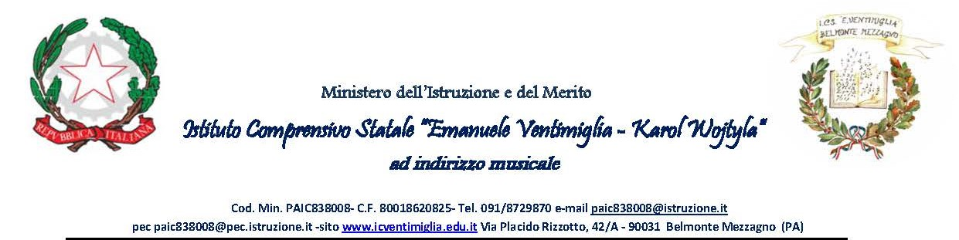

MODULO DI ADESIONE

Al Dirigente Scolastico
Dell’I.C. E. Ventimiglia-K.Wojtyla

DICHIARAZIONE DI ADESIONE ALLO SPETTACOLO MUSICALE “ARMONIA CONTRAPPOSTA: LOTTA E LEGGEREZZA”

Il/La sottoscritto/a ___________________________________________, nato/a a ______________________________ il
______________________, e
Il/La sottoscritto/a ___________________________________________, nato/a a ______________________________ il ______________________,
in qualità di genitori/tutori dell’alunno/a ___________________________________________,
frequentante nel corrente anno scolastico la classe _______ sez. _______ dell’I.C. E. Ventimiglia – K. Wojtyla,
DICHIARA / DICHIARANO
□ di manifestare la propria adesione a partecipare all’iniziativa suddetta
□ di non manifestare la propria adesione all’iniziativa suddetta
Data ______________________
Firma ______________________________
Firma ______________________________
In caso di unico genitore firmatario, nell'impossibilità di acquisire il consenso scritto di entrambi i genitori, il sottoscritto, genitore unico firmatario, consapevole delle conseguenze amministrative e penali per chi rilascia dichiarazioni non corrispondenti a verità, ai sensi del D.P.R. n. 445/2000, dichiara di aver effettuato la scelta/richiesta in osservanza delle disposizioni sulla responsabilità genitoriale di cui agli artt. 316, 337, 337 ter e 337 quater del Codice civile, che richiedono il consenso di entrambi i genitori.

Firma ______________________________

Il presente modello dovrà essere consegnato ai coordinatori di classe entro e non oltre il 13/05/2026.

